Отчет о проделанной работе МБУ ДК «Восток»
за период с 26 апреля по 4 мая 2021 года

30.04 на городской площади прошло мероприятие, посвященное Дню пожарной охраны России. Была представлена пожарная техника 4 отряда противопожарной службы города Дальнереченска. Каждый желающий получил уникальную возможность познакомиться поближе с экспонатами данной выставки. Всех гостей поздравила группа «Ивушки» филиала ДК «Восток».
Сотрудников отряда были награждены Почетными грамотами представителем от законодательного органа государственной власти Приморского края в Совете Федерации Людмилой Заумовной Талабаевой. Посетило мероприятие 300 человек.

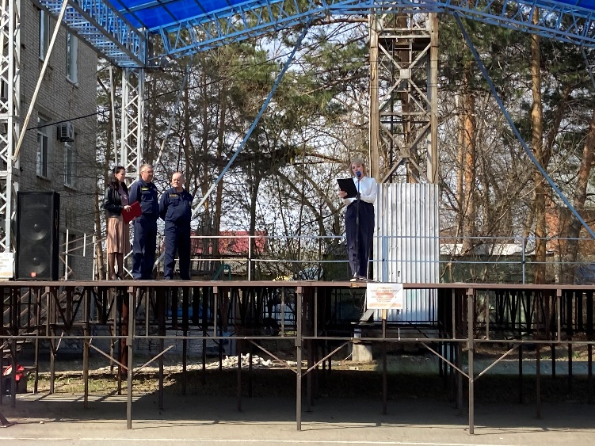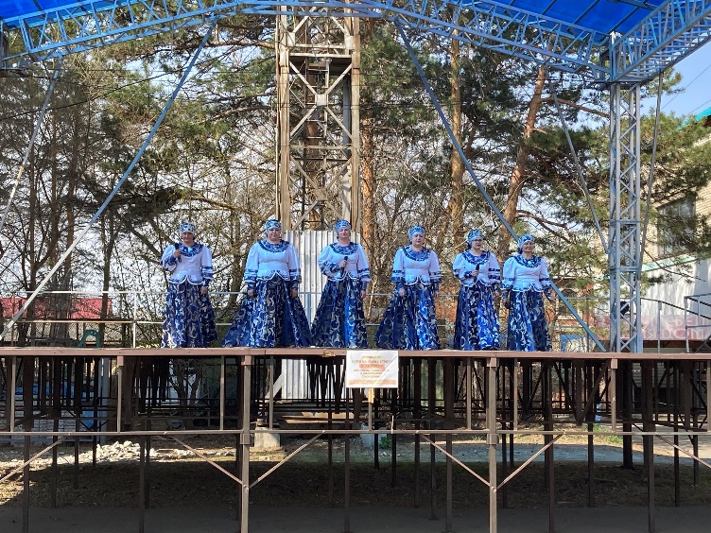

01.05 на городской площади прошли два мероприятия. Детская игровая программа «Разноцветный Первомай». Часовая программа была, наполненная множеством веселых конкурсов, загадок, игр, не оставила равнодушным ни одного ребенка, а веселье и зажигательная музыка привлекали внимание многочисленных гостей праздника. Вечерний праздничный концерт под названием «Цветущий май» посвященный Дню весны и труда поздравил всех с этим весенним праздником. В концерте приняли участие коллективы и солисты ДК «Восток». На площади были развернуты фотозоны и тематические игровые площадки, а на странице инстограма прошла видео трансляция праздничного концерта. Посетило мероприятие 360 человек.
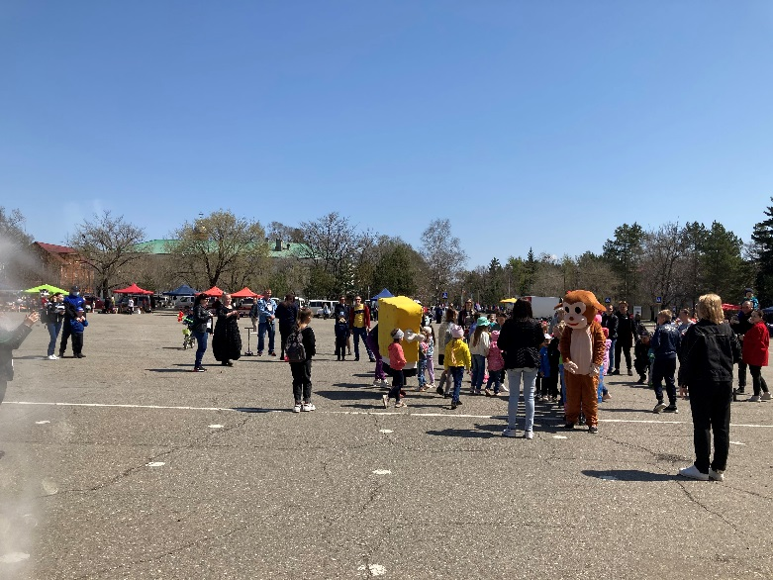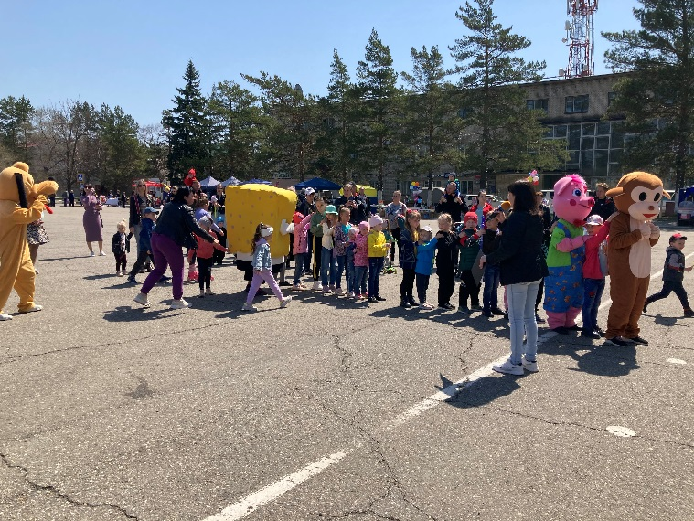
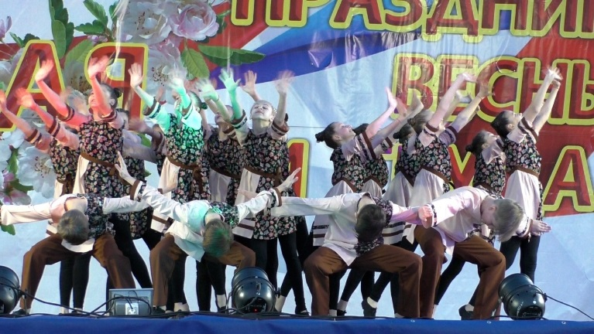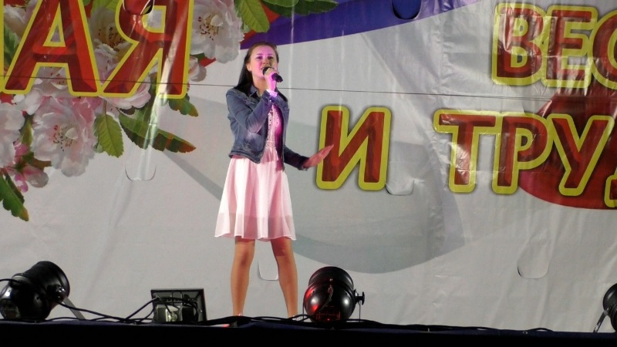

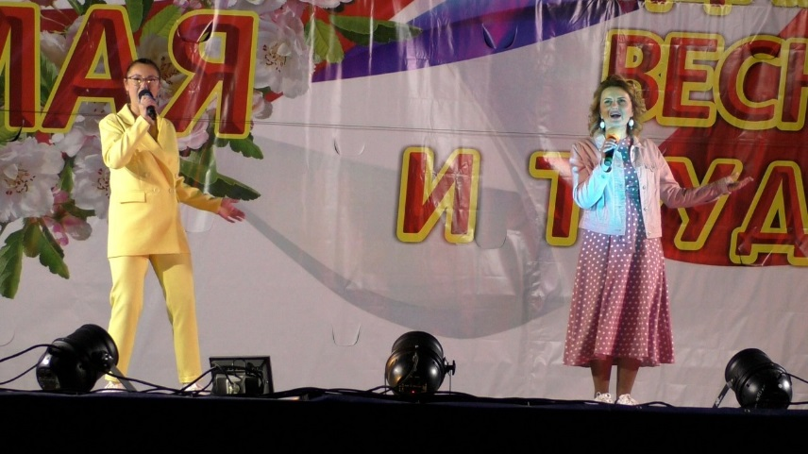
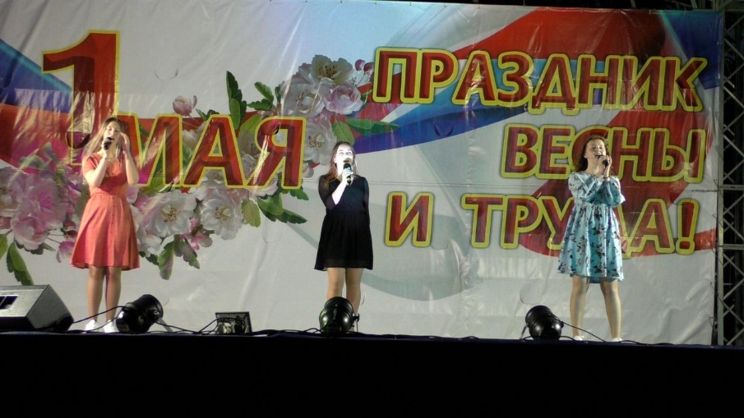
02.05 прошла онлайн публикация «Календарь памятных дат». Под победными ударами войск маршалов Жукова и Конева пала столица фашистского «рейха» - город Берлин.
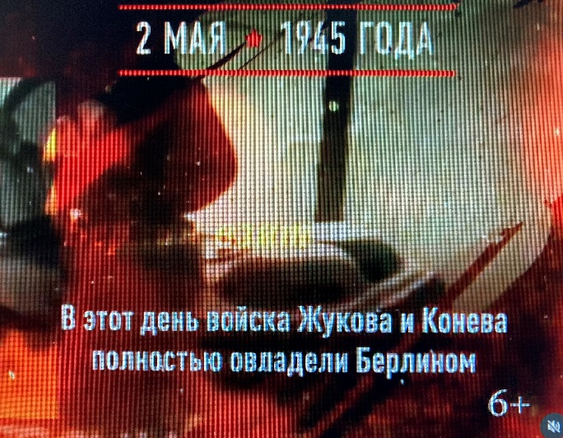
02.05 в 9.00 на городской площади прошла «Зарядка чемпионов» посвященная 1 мая, Дню весны и труда. Провела зарядку Татьяна Воронова, учитель физической культуры МБОУ Лицей. Посетило мероприятие 40 человек.
Отчет о проделанной работе клуба «Космос» с. Грушевое

28.04. прошла выставка рисунков «В каждом рисунке солнышко». Посетило 50 человека.
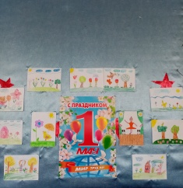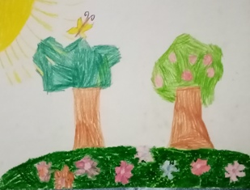

30.04 прошел праздничный концерт под названием «Праздник мира и весны». Для гостей мероприятия прозвучали всеми любимые песни и мелодии. В мероприятии приняли участие коллективы и солисты клуба «Космос».
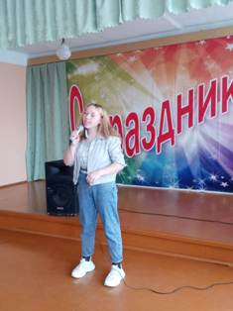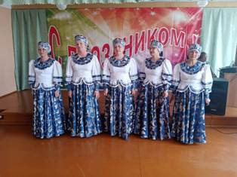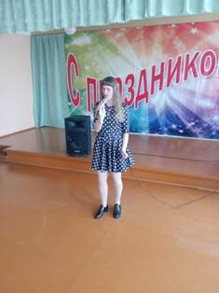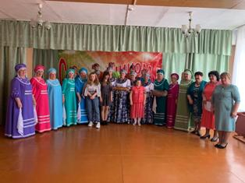

01.05прошла развлекательная программа «Праздник мира и труда» для жителей села. Праздник прошел весело и задорно: команды продемонстрировали свои умения, а также получили заряд бодрости и массу положительных эмоций. Приняло участие 38человек.
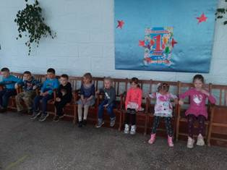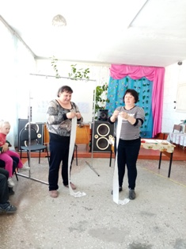
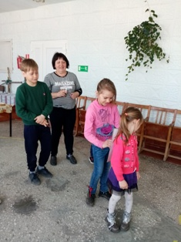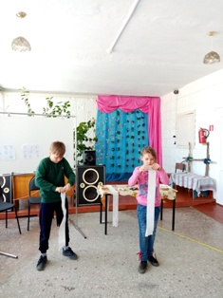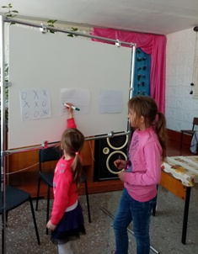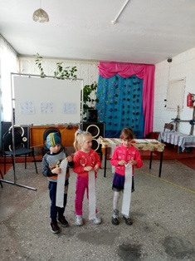

02.05 выставка рисунков «Дорого яичко к пасхальному дню». Посетило 50 человек.
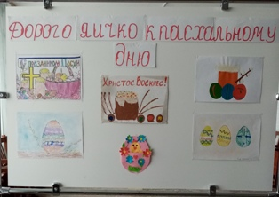

02.05 фольклорный праздник для жителей села «Пасхальный перезвон». Приняло участие 35 человек.
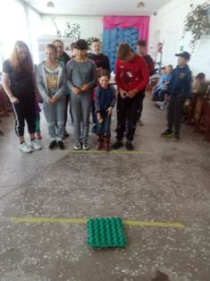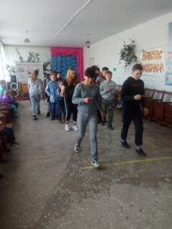
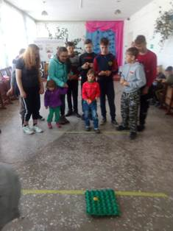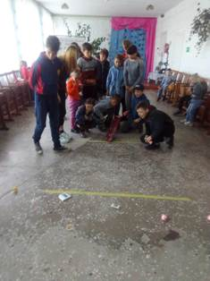
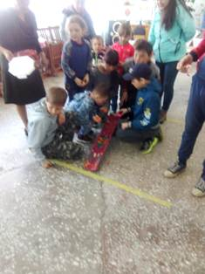

Отчет о проделанной работе клуба с. Лазо
27.04 прошел конкурс чтецов ко Дню Победы «Давайте вспомним про войну». В конкурсе приняли участие, учащиеся МБУ СОШ №5 1-7 классы.
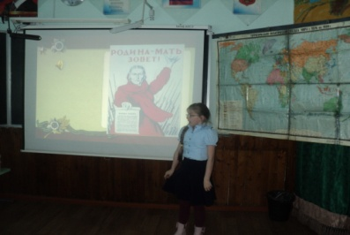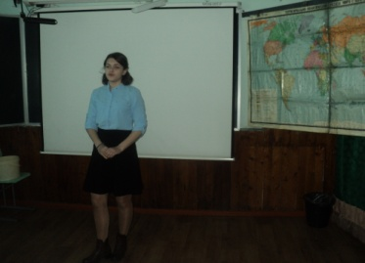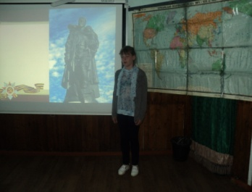
29.04 прошла выставка детских рисунков ко Дню победы «Пусть всегда будет мир». В выставке приняли участие ребята клубного формирования «Затейники».
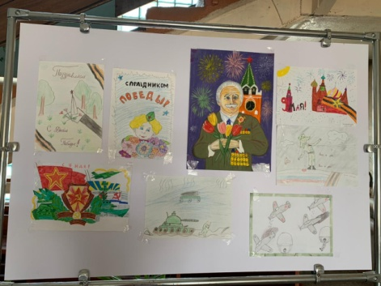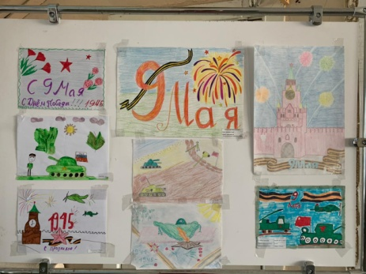
30.04 прошла концертная программа для жителей села, посвященная 1 мая Дню Весны и Труда «Весенние трели». В концертной программе приняли участие творческие коллективы Лазовского клуба вокальная группа «Сударушки», солисты клубного формирования «Поющие сердца», клуб дома культуры имени В. Сибирцева вокальная группа «Бабье лета», вокальная группа «Ивушки» ДК «Космос» с. Грушевое.
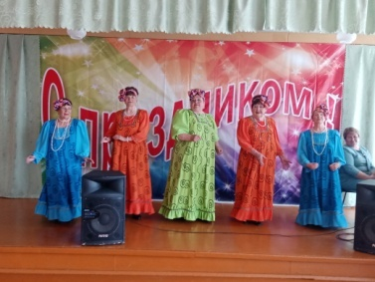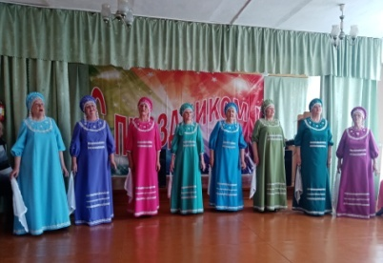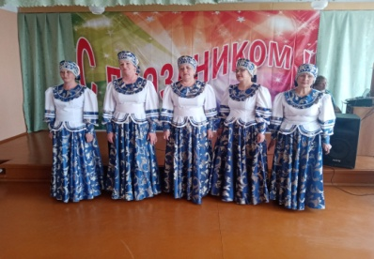
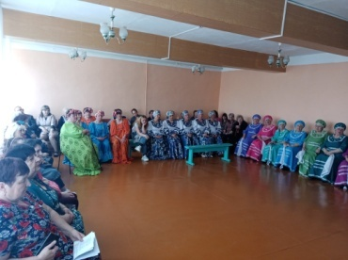
30.04 прошла выставка рисунков «Мой мир» Любовь Толстовой (человек с ограниченными возможностями).
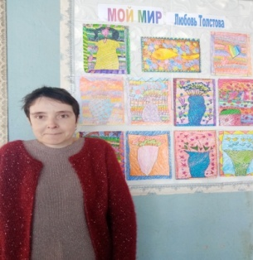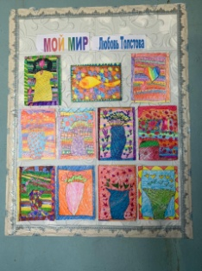

Отчет о проделанной работе Дома культуры имени В. Сибирцева
26.04 ребята студии «Волшебная кисточка» руководитель Елена Шмидт, провели в фойе Дома культуры выставку «Мишка в лесу».
Ребята в своих работах постарались передать весеннее настроение и пробуждение природы.
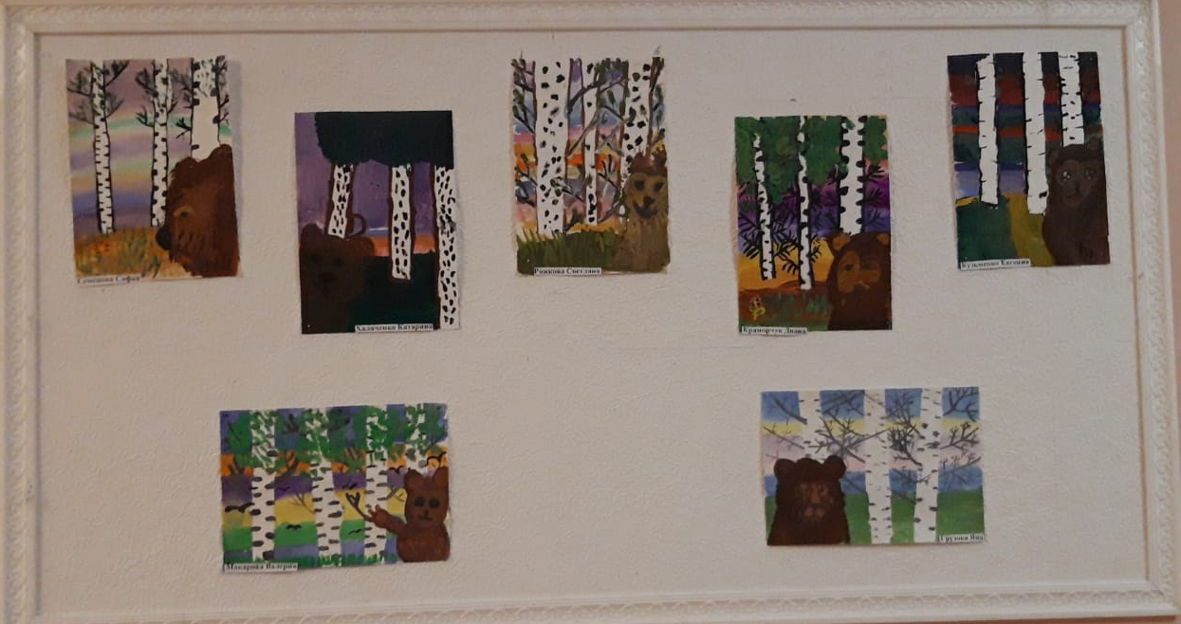
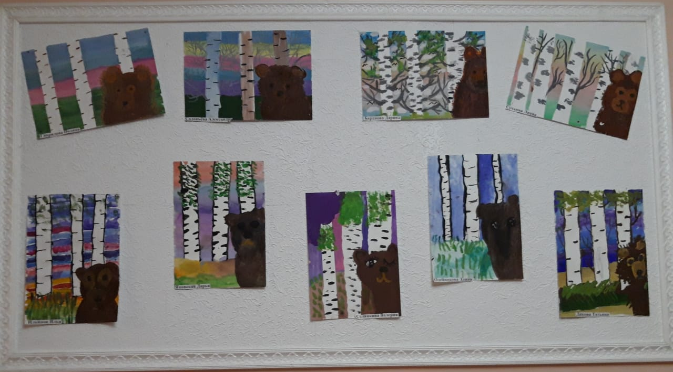
27.04 в канун Светлого Дня Пасхи, в кружке прикладного искусства «Волшебная мастерская», прошел мастер класс «Пасхальное чудо».
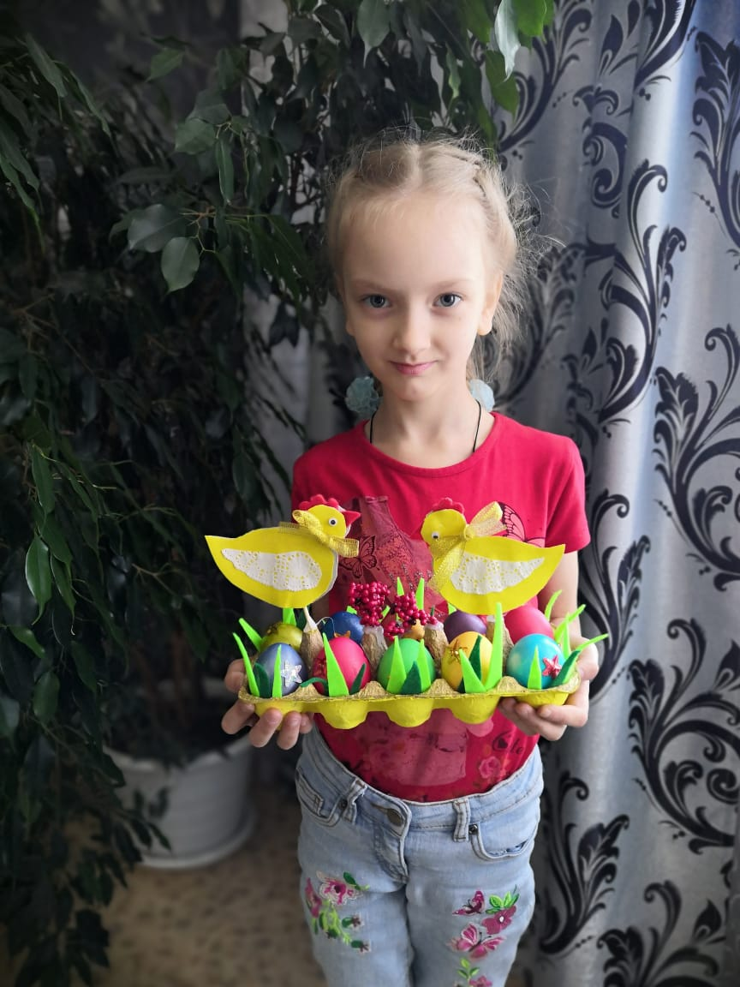
Ребята из подручного материала, изготовили мини корзиночки для ярких Пасхальных яиц.
1.05, для детей микрорайона прошли мероприятия:
- Спортивная программа «День весны»
- Рисунок на асфальте «Разрисуем город!» В этот майский день в воздухе витало яркое, веселое праздничное настроение. Родители с детьми с удовольствием рисовали на асфальте цветными мелками.
2.05, в День Светлого Христова Воскресения, на странице Instagram.com dk. sibirs ребята ИЗО студии «Волшебная кисточка», поздравили всех наших подписчиков с Православным праздником.
